Конспект занятия
На тему: «Ирисы из гофрированной бумаги»

Объединение «Бусинка»
Педагог дополнительного образования:
Мавзютова Надежда Сергеевна

Приветствие, проверка готовности к занятию. Проверка присутствующих, домашнего задания. Создание эмоционального психологического настроя на учебную деятельность.

Сегодня мы с вами познакомимся с цветком, известным очень давно, носящим имя «Радуга». Слово «ирис» в переводе с греческого означает «радуга». Итак, тема сегодняшнего открытого занятия «ТЕХНОЛОГИЯ ИЗГОТОВЛЕНИЯ ЦВЕТКА ИРИСЫ». Мне хотелось на сегодняшнем занятии, чтобы вы не только научились делать ирис, но также научились бережно относиться к природе, к ее цветочному богатству. Потом разбились на небольшие группы и составили композиции из ирисов.
Нам понадобится:
- гофрированная бумага;
- зелёная обычная бумага;
- ножницы;
-- палочка для стебелька;
- проволока тоненькая;
- нитки;
- клей карандаш;
- скотч;
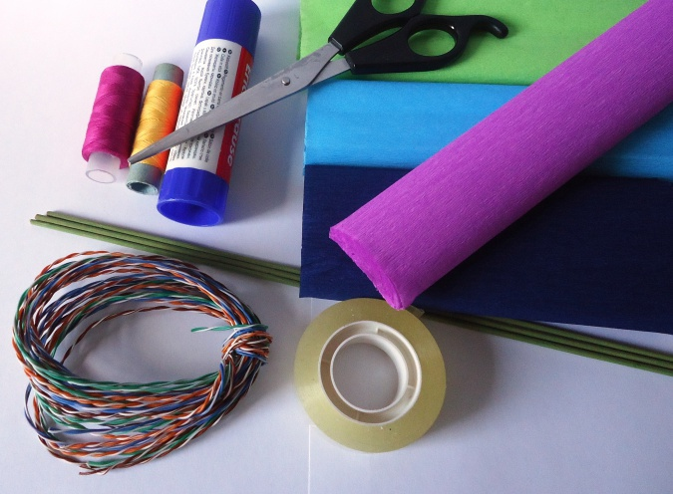
Сначала вырезаем из бумаги шаблоны для лепестков.
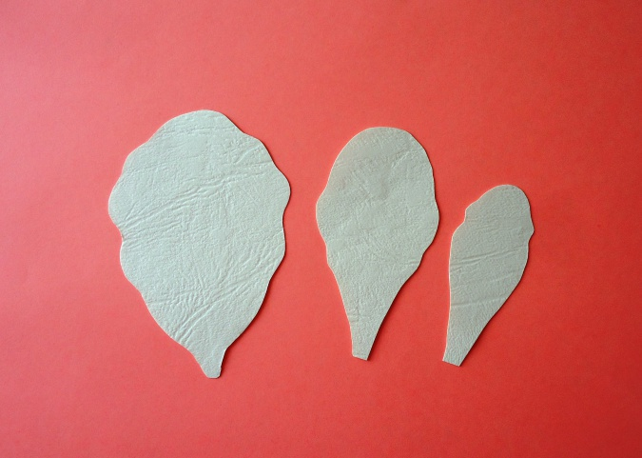
Вырезаем из гофрированной бумаги девять лепестков, используя шаблоны (три маленьких лепестка, три средних, три больших)
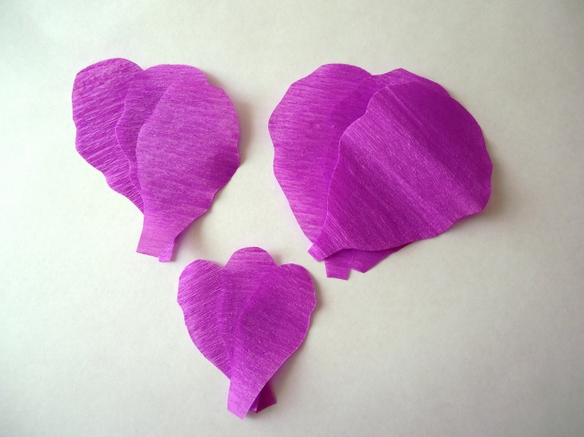

Нарезаем проволочку.
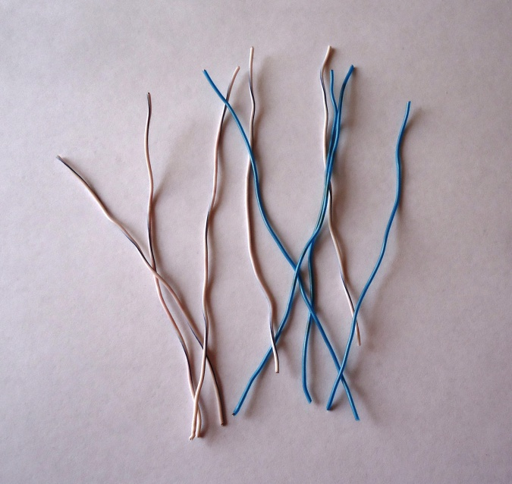
К каждому лепестку приклеиваем тоненькую проволочку и аккуратно растягиваем края лепестков.
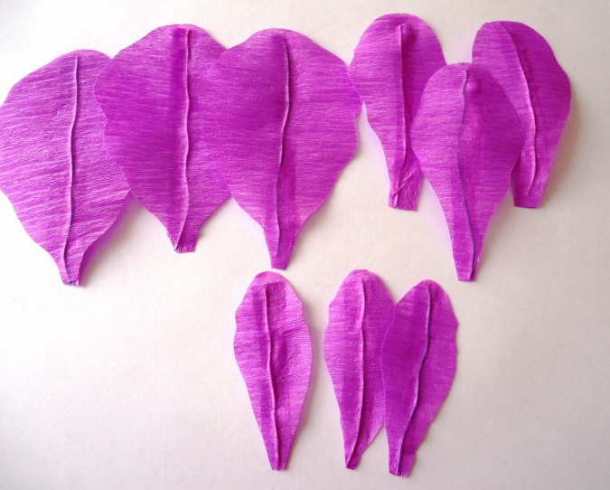
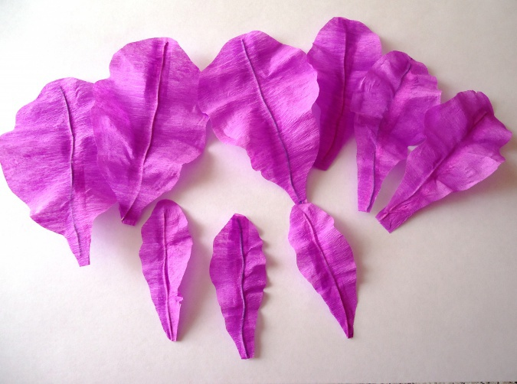
Начинаем собирать цветок.
Берём палочку и прикрепляем три маленьких лепестка на скотч.
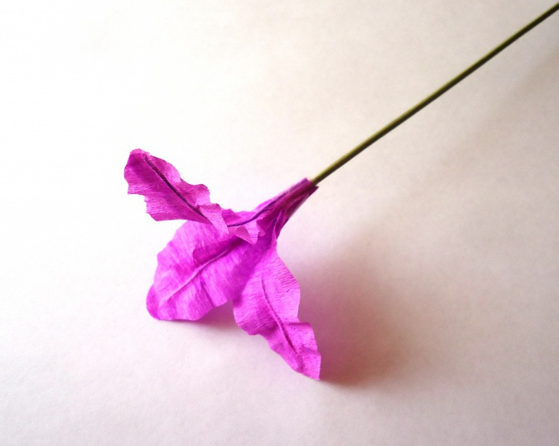
Затем присоединяем средние лепестки между маленькими лепестками, а большие лепестки между средними.
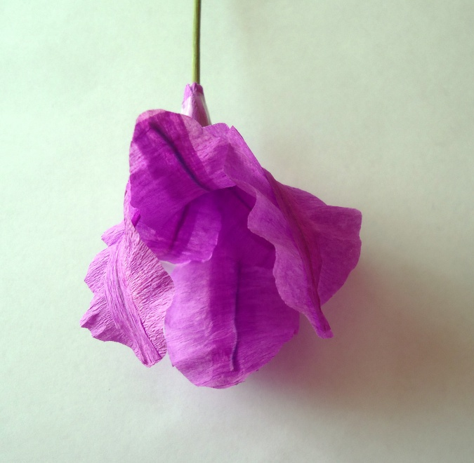
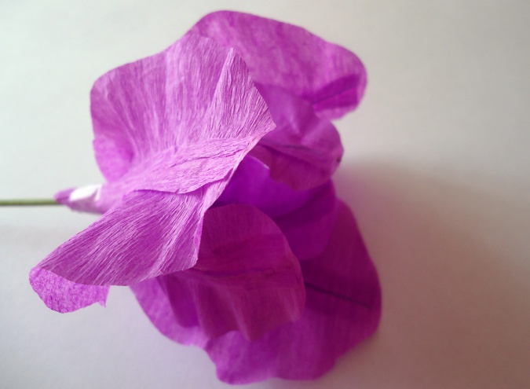
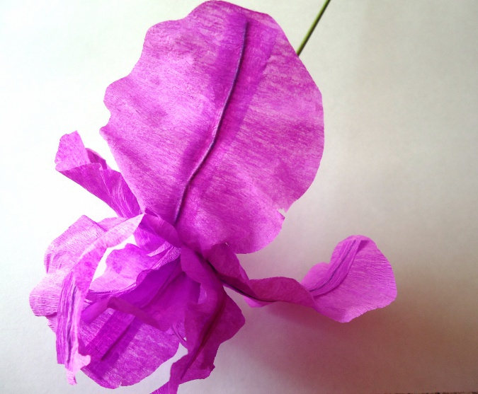
У ирисов на самых больших лепестках есть небольшие ворсинки жёлтого цвета. Берём нитки жёлтого цвета и фиолетового, мелко нарезаем.
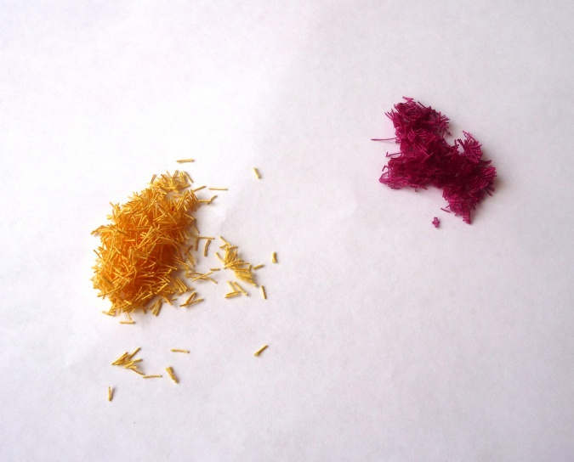
Наносим полоску клея на большие листья от края до центра и посыпаем мелкими ниточками.
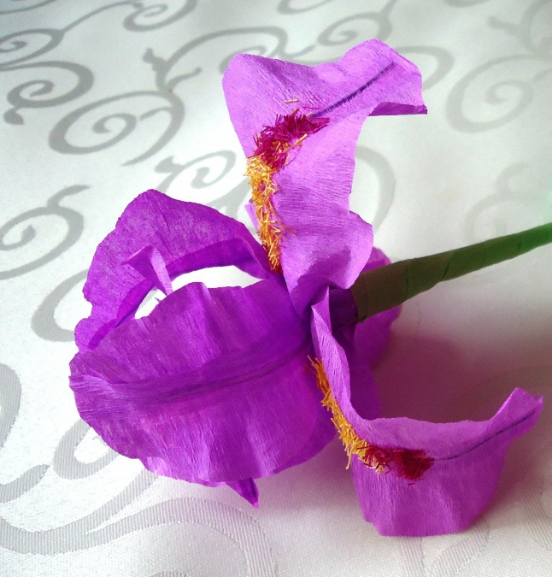
Вырезаем листочки из зелёной бумаги.
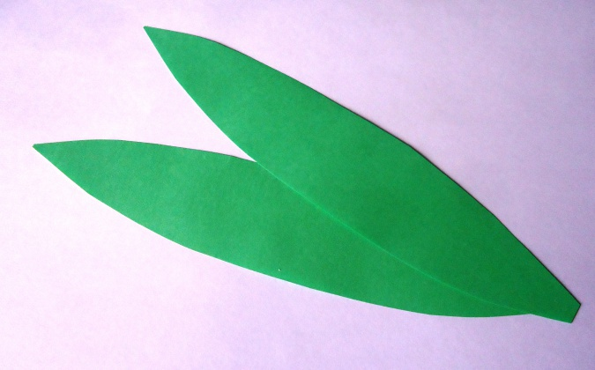
Палочку обматываем зелёной гофрированной бумагой и прикрепляем к стеблю скотчем.
Чудесный ирис готов.
